Stand: April 2023

Jon Flemming Olsen & das Kammerensemble Konsonanz
Das Beste aus 10 Jahren. Mindestens.

Ankündigung / Veranstaltertext / Pressetext – vier Versionen

1. Version – ca 565 Zeichen:

Als „Ingo“ ist er Dittsches TV-Imbisswirt, mit „Texas Lightning“ war er Gewinner der Herzen beim ESC – die Rede ist von Jon Flemming Olsen. Seit Jahren ist der Hamburger schon mit seinen betörend schönen Liedern auf Deutsch unterwegs. Und klingt mit seinem Instrumentarium selbst als Solist schon wie eine ganze Band.
Mit dem Streichquartett „Kammerensemble Konsonanz“ bringt das Multitalent nun noch klassische Verstärkung mit auf die Bühne. Nach ihrem umjubelten Konzert in der Elbphilharmonie spielen sie gemeinsam „Das Beste aus 10 Jahren. Mindestens.“

2. Version – 1060 Zeichen:

Mit „Texas Lightning“ war er beim Eurovision Song Contest – und kam mit Gold, Platin und dem Nr.1 Hit „No No Never“ zurück. Den Cowboyhut hat der Musiker und Schauspieler (“Dittsche”, WDR) allerdings längst abgelegt. Über seine deutschen Kompositionen sagt selbst Reinhard Mey: “Ich wünschte, es gäbe noch Radiostationen, die so etwas spielen.” Kein Wunder also, dass Olsens drittes Soloalbum „Mann auf dem Seil“ für den “Preis der deutschen Schallplattenkritik” nominiert wurde.
Aufgenommen hat es das Hamburger Multitalent gemeinsam mit dem Bremer Streichquartett „Kammerensemble Konsonanz“ – dem Hamburger Publikum präsentierte sich die Besetzung bereits im Frühjahr 2022 bei einem umjubelten Konzert in der Elbphilharmonie.

Mit den Damen und Herren des Ensembles präsentiert Olsen nun nicht nur ein „Best Of“ seiner Soloalben, sondern zusätzlich sowohl brandneue Kompositionen, als auch handverlesene Coverversionen in diesem einzigartigen Klanggewand. Mit anderen Worten: „Das Beste aus 10 Jahren. Mindestens.“

3. Version – ca 1560 Zeichen:

Als „Ingo“ ist er der kongeniale Counterpart von Olli Dittrichs „Dittsche“ hinter dem TV-Imbisstresen. Dafür gab’s den Deutschen Fernseh- und den Grimmepreis in Gold. Mit seiner Band „Texas Lightning“ vertrat er Deutschland beim Eurovision Song Contest und heimste mit dem Nr.1 Hit „No No Never“ Gold und Platin ein.

Den Cowboyhut hat der Musiker und Schauspieler längst abgelegt und sich der deutschen Sprache zugewandt. Über seine Lieder sagt selbst der große Reinhard Mey: “Ich wünschte, es gäbe noch Radiostationen, die so etwas spielen.” Und Olli Schulz findet: “Jon Flemming Olsen ist ein fantastischer Musiker.” Keine Frage: Olsen ist nicht nur ein exzellenter Sänger und Multiinstrumentalist, er schreibt dazu auch noch betörend schöne Songs ganz ohne Anbiederung, Sülz und Schmalz. Kein Wunder also, dass sein aktuelles Album “Mann auf dem Seil” – eingespielt mit den Streicher:innen des “Kammerensemble Konsonanz” – gerade für den “Preis der deutschen Schallplattenkritik” nominiert wurde.

Nach ihrem umjubelten Konzert in der Elbphilharmonie präsentieren Olsen und sein Streichquartett nun „Das Beste aus 10 Jahren. Mindestens.“ Ein Programmtitel, der zwar selbstironisch klingt, aber durchaus auch ernst gemeint ist: Denn neben Olsens Lieblingssongs aus seinen bisherigen Veröffentlichungen wird das Multitalent mit seinem Quartett auch ungehörte Coverversionen und brandneue eigene Lieder auf die Bühne bringen. Und natürlich einen Sack voller guter Geschichten dazu.

4. Version – ca 2190 Zeichen:

Keine Frage: Jon Flemming Olsen ist nicht nur ein exzellenter Sänger und Multiinstrumentalist, er ist dazu auch noch ein feinsinniger Entertainer und Geschichtenerzähler. Über seine betörend schönen Lieder, die ganz ohne Anbiederung, Sülz und Schmalz auskommen, sagt selbst der große Reinhard Mey: “Ich wünschte, es gäbe noch Radiostationen, die so etwas spielen.” Und Olli Schulz bestätigt: “Jon Flemming Olsen ist ein fantastischer Musiker.” Das klingt schon mal gut. Aber – wer genau ist der Mann?

Seit 17 Jahren schon spielt der Hamburger in der preisgekrönten WDR-Serie „Dittsche – das wirklich wahre Leben“ Olli Dittrichs kongenialen Counterpart „Ingo“. Dass der TV-Imbisswirt eigentlich Musiker ist, fällt der Öffentlichkeit erst durch seine ESC-Teilnahme mit „Texas Lightning“ und ihrem Nr.1 Hit „No No Never“ auf. Doch bevor Star-Rummel und kommerzieller Hamsterkäfig ihn so richtig zu fassen kriegen können, entlässt sich Olsen selbst aus der von ihm gegründeten Band und nimmt eine musikalische Auszeit. Offenbar eine wichtige Findungsphase, denn 2014 kehrt er mit „Immer wieder weiter“, seinem ersten Soloalbum zurück – ohne Cowboyhut und auf deutsch. 2017 folgt mit „Von ganz allein“ sozusagen der musikalische Freischwimmer: erstmals stammen Songs und Texte ausschließlich aus seiner Feder. Seinen dritten Streich, “Mann auf dem Seil”, live vor Publikum in Begleitung des Bremer Streichquartettes “Kammerensemble Konsonanz” eingespielt, veröffentlicht Olsen mitten im Corona-Jahr 2020. Und wird dafür prompt mit begeisterten Kritiken und einer Nominierung für den “Preis der deutschen Schallplattenkritik” belohnt.

Nach ihrem umjubelten Konzert in der Elbphilharmonie präsentieren Olsen und sein Streichquartett nun „Das Beste aus 10 Jahren. Mindestens.“ Ein Programmtitel, der zwar selbstironisch klingt, aber durchaus auch ernst gemeint ist: Denn neben Olsens Lieblingssongs aus seinen bisherigen Veröffentlichungen wird das Multitalent mit seinem Quartett auch ungehörte Coverversionen und brandneue eigene auf die Bühne bringen. Und natürlich einen Sack voller guter Geschichten dazu.

Pressefotos

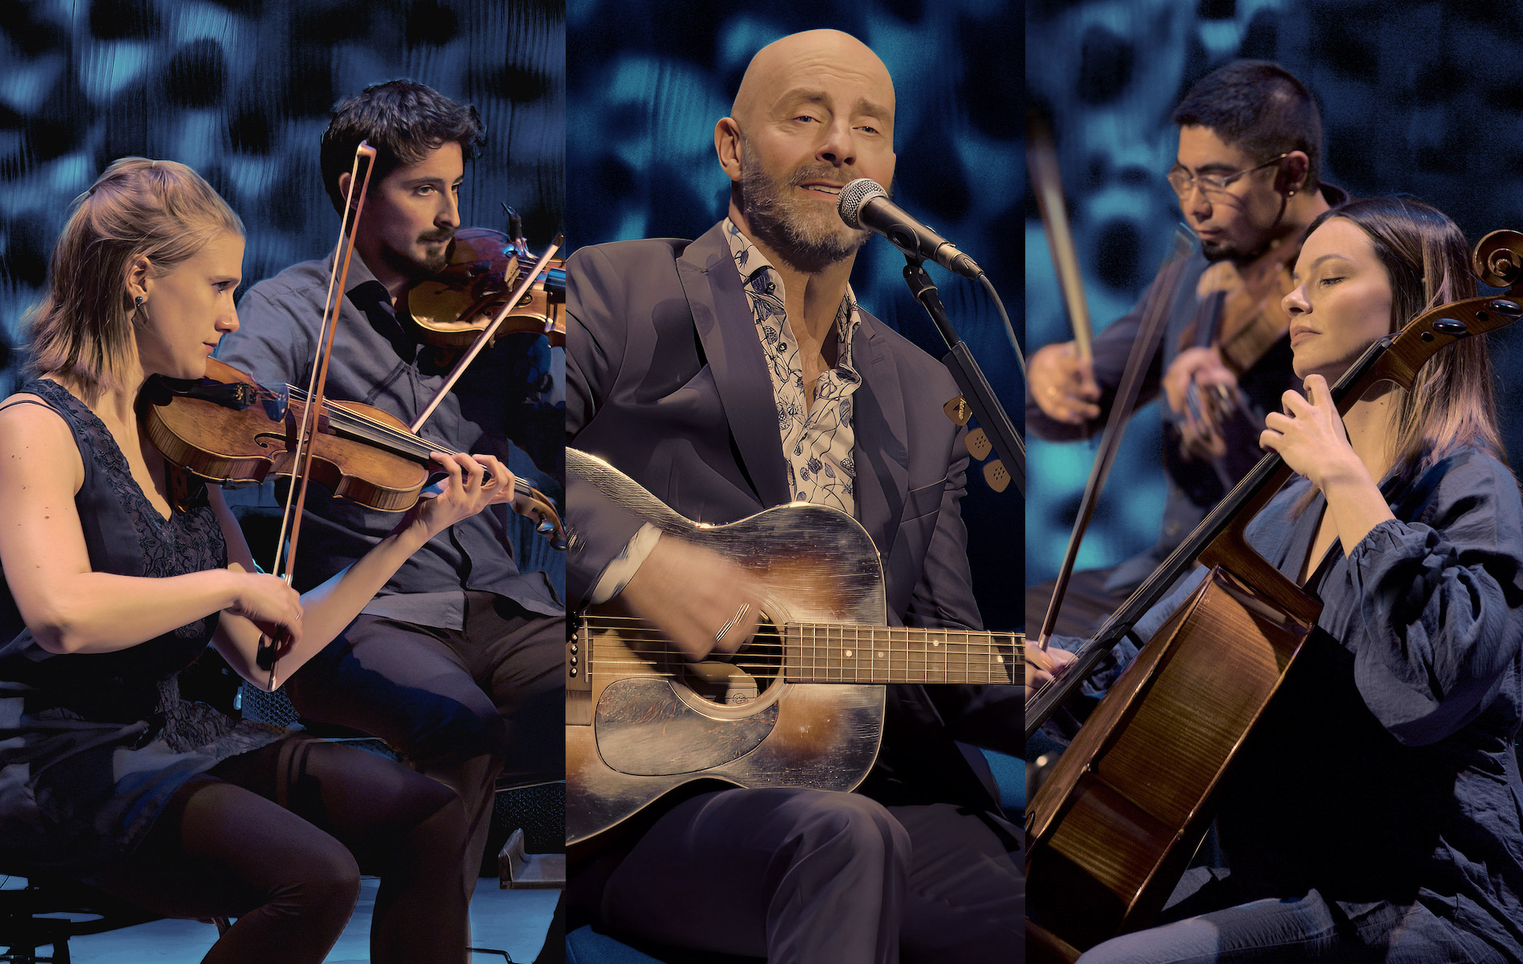
Motiv A – © 2022 Niklas Jansen (Originalauflösung: 3800 x 2400 Pixel)

Motiv B – © 2019 Anne de Wolff (Originalauflösung: 2530 x 1650 Pixel)

Zitate / Pressestimmen:

Reinhard Mey: “Ich wünschte, es gäbe noch Radiostationen, die so etwas spielen.”

Olli Schulz: “Jon Flemming Olsen ist ein fantastischer Musiker.”

Welt am Sonntag: “Ein kleines Meisterwerk mit poetischen Liedern.”

Hamburger Abendblatt: “Seine Bandbreite reicht vom melancholischen bis zum Gute-Laune-Song.”

Brigitte: “Der Typ kann so einiges, auch solo Musik machen. ‘Mann auf dem Seil’ heißt Olsens neue Platte, die irgendwo zwischen entspannt und sensibel vom Leben erzählt.”
​
Gitarre & Bass: “Ein mitreißendes Songwriter-Album!”

Stereo: “Auf der schönen neuen Crowdfunding-Platte findet Jon Flemming Olsen zu seiner wahren Bestimmung als Liedermacher im Kammerfolk-Klanggewand von heute.”
​
Der KulturBlog: “Mit seinen sozialkritisch und doch traumtänzerisch leichten Texten, die auch manchmal ironisch daher kommen, gelingt es Jon Flemming Olsen, die ZuhörerInnen zu berühren und nachdenklich zu stimmen.”
​
Schallmagazin: “Nun veröffentlicht der sensible Songwriter sein drittes Soloalbum und zeichnet auf jenem eine feine Ausgewogenheit zwischen Melancholie und Frohsinn, die in einer Zeit der Verirrungen wohltuend ist.”
​
Buch und Ton: “Jon Flemming Olsen zeigt sich auf seinem mittlerweile dritten Album reduziert, besonnen und mit einer sehr detaillierten Reflexion auf die aktuellen Begebenheiten und Themen der Gegenwart.”
​
Saturn: “Man rechnet damit, die übliche überflüssige Platte eines Schauspielers zu hören, der meint, jetzt auch mal einen Sänger spielen zu wollen. Aber dann die Überraschung: Hoppla, das sind ja gute Songs! Raffiniert akustisch arrangiert, unaufdringlich, folkig fein!”
​
Westzeit: “Jon Flemming Olsen schafft mit seinem “Mann auf dem Seil” einen geglückten Balanceakt zwischen minimalem Kammer-Pop, Orchester- und Unplugged-Impressionen.”
​
KulturNews: “Die Texte sind so kantig wie der Typ, “ladadida” ist nicht seine Sache. Eher darf es schon mal abwegig zugehen in Jon Flemming Olsens berührenden Geschichten über Liebe, Verlust, Lebenslust und Frust – das Private wird politisch und umgekehrt.”
​
Musix: “Mann auf dem Seil” ist der peppige und poppige Ausdruck eines Multitalents. Selten hört man einem Künstler so deutlich an, dass er mit sich selbst im Reinen ist. Country-Storytelling-Folk vom Feinsten!”

Gifhorner Rundschau: “Mit Liedermacher Jon Flemming Olsen stand ein grandioser Musiker auf der Bühne, der einen feinfühligen Mix aus eingehenden Melodien, tiefgründigen Texten und unaufdringlicher Unterhaltung bot.”

Siegener Zeitung: “Jon Flemming Olsen ist nachdenklich, aber kein Oberlehrer, tiefsinnig, aber nicht moralinsauer.”
​
Westfalen-Blatt: “Einfach schöne Balladen, kluge Texte, teils mit Tiefgang weiß Olsen nicht nur zu schreiben, sondern auch zu singen.”

Wolfenbütteler Zeitung: “Der Singer-Songwriter verzauberte seine Zuhörer mit leiser Nachdenklichkeit und träumerischen Bildern, eingehüllt in sanfte Harmonien und zarte Melodien. Olsens Stärke liegt in der Ruhe.”

Nordfriesland Tageblatt: “Durch sein musikalisches Können, gepaart mit mitreißender Moderation, gewinnt der Liedermacher sofort die Herzen seines Publikums.”

Solinger Tageblatt: “Wenn Jon Flemming Olsen ans Mikrofon tritt, hat er Geschichten zu erzählen. Der 53-Jährige beobachtet und bastelt daraus kluge, unterhaltsame Liedtexte.”

Goslarer Zeitung: “Olsens neue Lieder, besonders 'Von ganz allein', ergriffen und rissen jeden mit.”
​
Eckernförder Zeitung: “Jon Flemming Olsen zog als moderner Liedermacher alle in seinen Bann. Gitarre, ansprechende Stimme, ungewöhnliche Texte in Deutsch, dazu publikumswärmende Zuwendung – da bekam er viel begeisterten Applaus.”
​
Siegener Zeitung: “Neben stillen Geschichten zur gezupften Gitarre haute Jon Flemming Olsen auch richtig in die Saiten, auch in die der Bluegrass-Mandoline, die sofort gute Laune machte.”
​
Volksstimme: “Die Besucher erlebten einen tollen Abend. Dafür sorgte allein schon Olsens köstlicher Humor.”
​
Schleswiger Nachrichten: “Mit viel Charme und Witz lotste Olsen das gut gelaunte Publikum durch seine Songs.”
​
Flensburger Tageblatt: “Der gebürtige Düsseldorfer schreibt vor allem unheimlich schöne Balladen. Die sind nachdenklich und nicht nullachtfünfzehn.”
Weiteres Pressmaterial zum Download jfolsen.de/veranstalter

Social Media

Facebook: facebook.com/jonflemmingolsen
Youtube: youtube.com/user/jfotube
Instagram: instagram.com/jfolsen.de
Soundcloud: soundcloud.com/jonflemmingolsen

Kontakt / Booking

Website: jfolsen.de
Interviewanfragen: kontakt@jfolsen.de
Booking: Torsten Block, blockmusik.de, Mail: tb@blockmusik.de

Label

Superlaut, www.superlaut.com, Mail: info@superlaut.com

Album „Mann auf dem Seil“ (2020):

bei Amazon
bei Apple Music
bei Spotify
bei Google Play

Album „Von ganz allein“ (2017):

bei Amazon
bei Apple Music
bei Spotify
bei Google Play

Album „Immer wieder weiter“ (2014):

bei Amazon
bei Apple Music
bei Spotify
bei Google Play

